**Факултет инжењерских наука Универзитета у Крагујевцу**



**Програмирање мобилних апликација**

**Тема: Детектор метала са графичким приказом**

Студент: Професор:

Јелена Глишић 566/2015 др Ненад Грујовић

Крагујевац, 2019.

Садржај

1. Увод 3

2. Архитектура програма 4

3. Реализација пројектног задатка 6

4. Закључак 11

5. Литература 12

# Увод

Циљ овог пројектног задатка је пројектовати детектор метала за андроид телефоне. Детектор ће исписивати вредности на графику када се метал буде прибижавао, или удаљавао.

Детектор метала је уређај који користи електромагнетну индукцију за откривање металних предмета. Детектори метала су развијени у Другом светском рату као миноистраживачи који раде на принципу електромагнетске детекције метала и којима се проналазе мине закопане у земљишту. Развијени су у време када је већина мина имала тело и упаљач од метала, па су се лако проналазиле.

# Архитектура програма

Пројекат је реализован у софтверском алату Android Studio. Android Studio је подржан за Linux, Windows и Mac OS X оперативне системе. Android Studio је интегрисано развојно окружење (integrated development environment - IDE) Android апликација.

Android је оперативни систем за различите уређаје чији развој је 2003. године започела компанија Android Inc. Оснивачи компаније Android Inc. били су Andrew E. Rubin, Rich Miner, Nick Sears и Chris White. Android је оперативни систем који је превасходно развијен за паметне телефоне. Ипак, он се данас може наћи на широком спектру различитих уређаја, од телефона, таблета и лаптопова, преко дигиталних фото-апарата, паметних сатова, слушалица, информационих система аутомобила, преносних медија-плејера и конзола за видео-игре, па све до паметних кућних фрижидера, рерни, веш-машина, тоалет-шоља и кафе-апарата. По последњим прорачунима, претпоставља се да у свету постоји више од једне и по милијарде уређаја које покреће оперативни систем Android.

Да би се пројекат реализовао, потребан је и мобилни телефон. Може бити било који паметни телефон јер они сами по себи садрже сензоре магнета. Са развојем технологија, сваки паметни телефон има барем у себи три уграђена сензора:

* Троосни мерач убрзања (мери гравитациону силу)
* Троосни магнетометар (мери магнетско поље)
* Температурни сензор (мери околну температуру)

Андроид платформа подржава позиционе сензоре. Ови сензори мере физичку позицију уређаја- Ова категорија укључује сензоре оријентације и магнетометре.

Магнетометар је хардверски сензор који приказује податке директним мерењем.

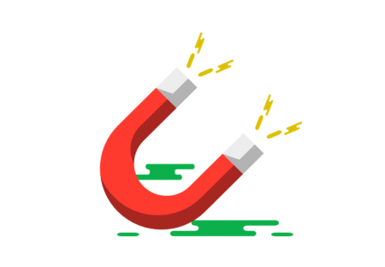

Детектор метала омогућава мерење магнетног поља око себе помоћу магнетног сензора који је уграђен у телефон. Детектоваће металне предмете око себе. Када је метални предмет близу телефона, ниво магнетног поља ће се повећати и то ће се и репрезентовати на графику. Златни, сребрни и бакарни новац се не могу открити јер су класификовани као обојени метали и тако немају магнетно поље.

# Реализација пројектног задатка

Потребно је у Build Gradle (Modul) убацити линију кода:

implementation **'com.jjoe64:graphview:4.2.2'**

И коначан код је дат на слици 2.

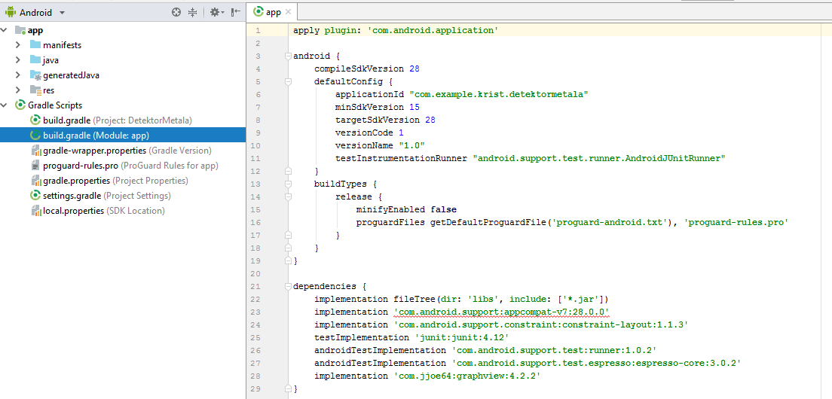

*Слика 2. Код Build Gradle (Modul)*

Креирање позадине апликације дато је на слици 3. Фајл где је дат код за креирање изгледа апликације се назива activity_main.xml. Садржи:

* TextView – лабела која приказује вредност детектора метала (љубичаста боја). Вредност се мери у µТ(микро Теслама).
* GraphView – график који исписује све промене вредности прочитане са детектора метала

У овом фајлу се налазе подешавања за ИД, маргине, боје позадине, боје текстова, величину фонта текста, стил фонта текста. Баш све оно како корисник види апликацију.

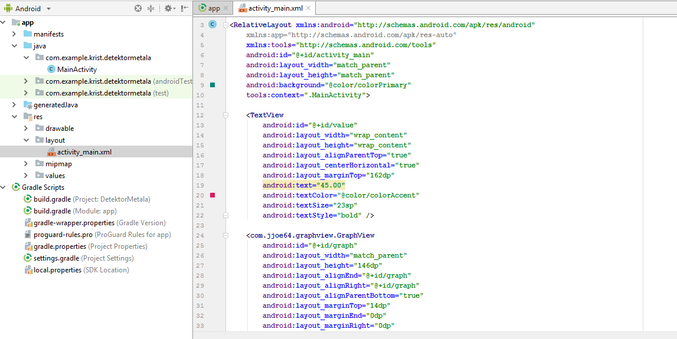

*Слика 3. Кодирање позадине апликације*

Треба написати Java-ин код који ће покренути апликацију. То је фајл MainActivity.java. Пракса је да се назив xml и java фајла називају исто, али није обавезно.

Дефинишу се променљиве: value, sensorManager, DECIMAL_FORMATTER, grafik, sX, sY, sZ, i. Променљиве value и sensorManager су повезане за вредност магнетног сензора, док су променљиве grafik, sX, sY, sZ, i за исцртавање графика вредности учитаних са сензора.

Добијање података са сензора се врши преко Android sensor framework-а који се налази у склопу пакета android.hardvare и укључује следеће класе и интерфејсе:

* SensorManager( Креирање инстанце сервиса сензора, за приступање сензору, регистрацију и одјаву слушаоца догађаја сензора)
* Sensor(За креирање инстанце одређеног сензора)
* SensorEvent**(**Систем користи ову класу за креирање објекта догађаја сензора који пружа информације о догађају сензора**)**
* SensorEventListener(Овај интерфејс се користи за креирање две методе(onAccuracyChanged()и onSensorChanged(), када се вредности сензора промене или када се промени тачност сензора).

Прво, потребно је да се имплементира интерфејс SensorEventListener да би се регистровале вредности сензора магнетног поља. Овај интерфејс је битан због својих метода које враћају вредност сензора магнетног поља. Вредности су троосне и користе: X, Y и Z осе координатног система.

Метода onCreate() је задужена за покретање апликације. У њој се сензор мора идентификовати. Најпре се мора референцирати сензорски сервис а затим креирати инстанца класе SensorManager позивањем методе getSystemService() и додавањем аргумента SENSOR_SERVICE. У оквиру методе onCreate() се врши укључивање layout ресурса у Java-ин код. Такође, додају се вредности сензора магнетног поља графику.

Догађаји са сензора се морају пратити зарад успешности апликације. Сензорски догађај се деси сваки пут када сензор детектује промене у параметрима које мери. За праћење сирових података са сензора користе се две методе које се имплементирају преко интерфејса SensorEventListener:

* onAccuracyChanged()
* onSensorChanged()

Када сензор извештава нову вредност, систем позива метода onSensorChanged() која садржи објекат SensorEvent. Овај објекат, SensorEvent, садржи информације о новим сензорским подацима, укључујући: тачност података, сензор који је генерисао податке, време када су подаци настали и нове податке које је сензор снимио.

Битне су и методе onResume() и onPause(). Увек треба искључити сензоре који нису потребни нарочито када је апликација паузирана. Ако се то не уради, батерија се може испразнити за само неколико сати јер одређени сензори раде на јаче напајање. Систем неће аутоматски искључити сензоре када се екран угаси.

Како би се одредила вредност магнетног поља, користи се математичка формула:

***Магнетна_вредност = $\sqrt{x^{2}+y^{2}+z^{2}}$***

Дакле, магнетна вредност је једнака квадратном корену сума квадрата вредности на свакој оси координатног система.

На слици 4 дат је део кода који је задужен за рачунање вредности која се детектује са сензора.

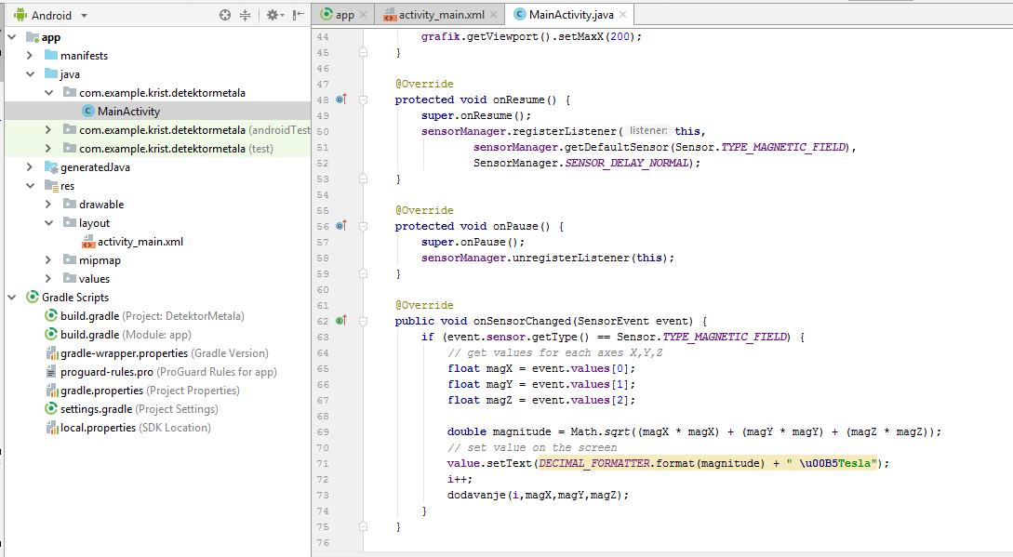

*Слика 4. Део кода за рачунање вредности*

На слици 5 дат је код методе dodavanje(). Параметри ове методе су променљиве i, magX, magY, magZ. Оне су типа final float, што значи да се не могу променити након што се иницијализују. Наравно, оне ће се мењати сваки пут утицајем метала али је битно тренутно их израчунати и приказати резултат. Ове променљиве представљају на графику серију тачака која исцртава линије графика које показују вредности. Овом методом се вредности сензора исписују на графику.

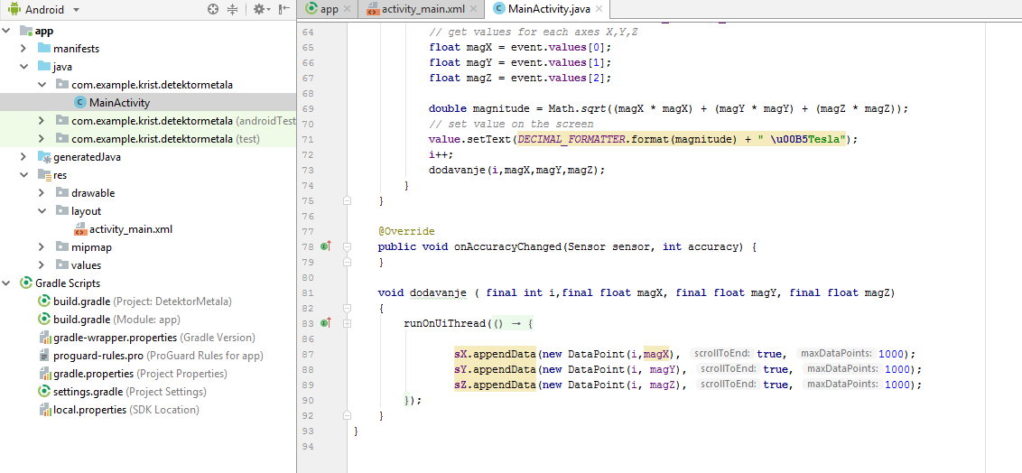

*Слика 5. Метода dodavanje(i, magX, magY, magZ)*

# Закључак

Главна примена овакве апликације је при разминирању (детекцији нагазних мина), за проналажење оружја као што су ножеви и пиштољи. Циљ јој јесте заштита безбедности. Затим примена би могла бити у ваздухопловству, геофизици, археологији. Детектор метала се може користити за откривање страних тела у храни, као и у грађевинарству и проналажењу жица унутар зидова. И све то у праћење вредности, на тај начин се сазнаје јачина магнетног поља.

Рад детектора метала дат је на следећем линку :

<https://www.youtube.com/watch?v=OzHZeFD0VUw>

.

# Литература

1. <https://sh.wikipedia.org/wiki/Detektor_metala>
2. <https://developer.android.com/training/basics/firstapp/>
3. <https://medium.com/@ssaurel/learn-to-create-a-magnetometer-metal-detector-on-android-51a73011e4ea>
4. <https://www.youtube.com/watch?v=F-k5gwz_91o>
5. <http://moodle.mfkg.rs/course/view.php?id=536>